Geleceğin Meslekleri
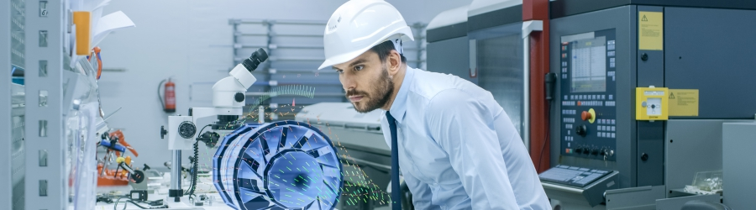
Edge Computing Uzmanı: 'Edge computing' uzmanı, şu anki internet altyapısını 'edge computing' kullanan merkezsizleşmiş bir internet altyapısına çevirmekten sorumlu olacak. Bu da, devasa veri hacmi için daha fazla alan ve işlem kapasitesine ihtiyaç duyan kurumların işine yarayacak.
Veri dedektifi: Veri dedektifleri IoT cihazlardan ve ağlardan alınan verileri analiz ederek işletmelere ve kuruluşlara veri temelli fikirler sunacak. Şirketler, bize ürün satabilmek için hakkımızda veri toplamaya fazlaca para ve zaman ayırıyor. Veri dedektifleri ise bir adım öteye giderek cihazları inceleyip veri toplayarak insanlara daha iyi nasıl hizmet verilebileceğini araştıracak.
Siber şehir Uzmanı: Siber şehirlerin devamlılığını sağlamak için verilerin etkili şekilde şehrin içinden 'geçmesini' sağlamak gerekiyor. Geleceğin şehirlerinde, milyonlarca sensörden alınan veri, elektrik ya da atık toplama sistemi gibi hizmetlerin çalışmasını sağlayacak. Ayrıca, vatandaş verileri ve kazanç verileri de toplanacak. Şehirdeki sensörlerden biri bozulursa siber şehir uzmanının sensörü tamir etmesi gerekecek.
Artırılmış gerçeklik Seyahati Üreticisi: Artırılmış gerçeklik seyahati üreticilerinin işi de yeni nesil eğlence tecrübeleri üretmek olacak. Üreticiler, artırılmış gerçeklik yolculukları için çeşitli tecrübeler yazacak, tasarlayacak ve üretecek.
Yapay Zeka İş Geliştirme Müdürü: Cognizant bu meslek dalıyla ilgili olarak, "Yapay zekanın yapamadığı ve yakın gelecekte de yapamayacağı tek bir şey var; kendini satmak." diyor. Yapay zeka iş geliştirme müdürü, günümüzdeki bir satış görevlisinin yaptığı işin aynısını yapacak fakat bunu yapay zeka hizmetleri için gerçekleştirecek.
Spora bağlılık Rehberi: Fitbit gibi giyilebilir teknolojiler bir nebze yardımcı olsa da sağlığımızı korumak için bu teknolojiler tek başına yeterli olmuyor. Gelecekte spor yapan insanlar aktivite takipçisi teknolojiler giyerken spora bağlılık rehberleri de onların sağlıklı bir yaşam sürmesini ve motive olmasını sağlamakla yükümlü olacak.
Yapay zeka Destekli Sağlık Teknisyeni: Gelecekte insanların doktora gitmesine gerek kalmadan yapay zeka destekli sağlık teknisyenleri kapıya gelerek yazılımları sayesinde hastalık tespiti yapabilecek.
Kişisel Veri Simsarı: Gelecekte insanlar ürettikleri kişisel verilerden para kazanacak. Kişisel veri simsarı, müşterilerin kişisel verilerini gözlemleyerek yeni oluşturulan verileri tespit edecek ve satarak para kazanacak.
Genetik Çeşitlilik Memuru: Genetik çeşitlilik memuru, şirkette çalışanların sadece farklı etnik kökenlerden ve sosyal çevrelerden gelmesine değil şirketin iş gücünün genetik olarak iyileştirilmiş ve iyileştirilmemiş kişilerin iyi bir karışımı olmasına özen gösterecek.
Yol Denetleyicisi: Otonom araçlar ve teslimat drone'ları, hava ve kara trafiğinin kontrol sistemini büyük ölçüde değiştirdi. Yol denetleyicisinin işi, kara ve hava trafiğinin etkili ve düzgün şekilde düzenlenmesini sağlamak olacak.
Dijital Terzi: Bu iş, varsayımsal bir e-ticaret şirketinin üreteceği 'Saville Rowanator sensor cubicle' adlı bir cihazla ilişkili. Bu cihaz, müşterinin ölçülerini hatasız şekilde alarak iade oranının azaltılmasını amaçlayacak. Dijital terzi, müşterilerin ölçü verilerini kaydederek müşteriye en uygun kıyafetleri satmaya çalışacak

